1 Produktbeschreibung
2 Zugehöriges Material

1 Produktbeschreibung
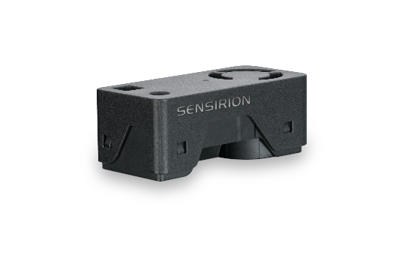
Vereinfachung der Messung von Luftqualität in Innenräumen mit der SEN65-Messplattform für PM-, RH/T-, VOC-, Nox-Messungen
Erleben Sie die Zukunft der Luftqualitätsmessung mit dem kompakten und leistungsstarken SEN65. Er kombiniert mehrere Sensoren in einem noch nie dagewesenen Formfaktor und kann bis zu acht Umweltparameter messen (PM1, PM2.5, PM4, PM10, T, RH, VOC Index, NOx Index). Das innovative Design vereinfacht die Integration, reduziert die Kosten und ermöglicht eine individuelle Anpassung. Das Herzstück des SEN65 ist eine brandneue, miniaturisierte, MEMS-basierte Feinstaubmesskomponente – der SPS6x. Zudem entspricht der SEN65 den relevanten Standards für gesundes Bauen RESET®, WELL Building Standard™ und California Title 24 Building Energy Efficiency Standards.
Merkmale:
- All-in-One Luftqualitäts-Sensormodul
- RH/T, PM (1, 2.5, 4, 10), VOC and NOx
- Eingebaute Algorithmen
- Entspricht den relevanten Standards für gesundes Bauen RESET®, WELL Building Standard™ und California Title 24 Building Energy Efficiency Standards.
Vorteile:
- Kombination mehrerer Sensoren
- Kompakter Formfaktor
- Vereinfachte Integration
- Kosteneffizient
- Kurze Produkteinführungszeit

Anwendungen:
- Überwachung der Luftqualität in Innenräumen
- Vape-Erkennung
- Intelligente Gebäude
- Raumsensoren
- Luftreiniger

Anwendungen, die die Einhaltung von IAQ-Normen erfordern - wie RESET®, WELL Building Standard™ und California Title 24 Building Energy Efficiency Standards - sind mit dem SEN66 bestens bedient.

Vereinfachung der Messung von Luftqualität in Innenräumen mit der SEN63C-Messplattform für PM-, RH/T- und CO2-Messungen
Erleben Sie die Zukunft der Luftqualitätsmessung mit dem kompakten und leistungsstarken SEN63C. Er kombiniert mehrere Sensoren in einem noch nie dagewesenen Formfaktor und kann bis zu neun Umweltparameter messen (PM1, PM2.5, PM4, PM10, T, RH, CO₂). Das innovative Design vereinfacht die Integration, reduziert die Kosten und ermöglicht eine individuelle Anpassung. Das Herzstück des SEN66 ist eine brandneue, miniaturisierte, MEMS-basierte Feinstaubmesskomponente – der SPS6x. Anwendungen, die die Einhaltung von IAQ-Standards erfordern – wie RESET® und WELL Building Standard™ Building Energy Efficiency Standards – werden vom SEN63C gut bedient (nicht CO2-konform, siehe stattdessen SEN66 für CO2-Konformität).
Merkmale:
- All-in-One Luftqualitäts-Sensormodul
- RH/T, PM (1, 2.5, 4, 10), CO2-Ausgangssignale
- Eingebaute Algorithmen
- Entspricht den relevanten Standards für gesundes Bauen RESET®, WELL Building Standard™ und California Title 24 Building Energy Efficiency Standards.
Vorteile:
- Kombination mehrerer Sensoren
- Kompakter Formfaktor
- Vereinfachte Integration
- Kosteneffizient
- Kurze Produkteinführungszeit

Anwendungen:
- Überwachung der Luftqualität in Innenräumen
- Vape-Erkennung
- Intelligente Gebäude
- Raumsensoren
- Luftreiniger

Anwendungen, die die Einhaltung von IAQ-Normen erfordern - wie RESET®, WELL Building Standard™ und California Title 24 Building Energy Efficiency Standards - sind mit dem SEN66 bestens bedient.

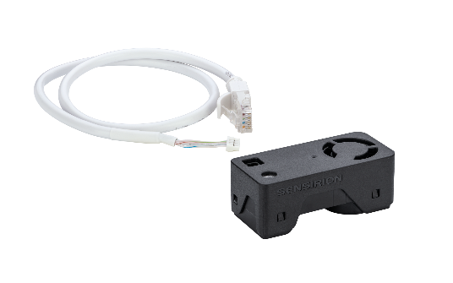
SEK-SEN63C Evaluationskit SEN63C

- All-in-One Luftqualitäts-Sensormodul
- RH/T, PM (1, 2.5, 4, 10) und CO2-Ausgangssignale
- Eingebaute Algorithmen

Inhalt:

1x SEN63C
1x Adapterkabel
1x Jumper Wire Set
1x Adapterkabel Qwiic
1x SEK-SensorBridge erforderlich

2 Zugehöriges Material
- Product launch package: SEN65, SEN63C and SEK-SEN63C - NPIs - PARTNERS @ Sensirion
- SEN63C product page: SEN63C - Sensing platform for PM, RH/T and CO2 measurements
- SEK-SEN63C product page: SEK-SEN63C - Evaluation kit SEN63C
- SEN65 product page: SEN65 - Sensing platform for PM, RH/T, VOC and NOx measurements
- SEK-SEN66 product page: SEK-SEN66-Evaluation kit SEN60, SEN65, SEN66 (sensirion.com)
- Datasheet: https://sensirion.com/resource/datasheet/SEN6x
- Application notes:
  - How can I integrate Sensirion’s VOC and NOx sensors into my air purifier? https://sensirion.com/resource/application_note/voc_nox_sensor_integration
  - Is it possible to map the output of a MOX sensor to a norm? https://sensirion.com/resource/application_note/output_mox_sensor
  - What are oxidizing gases? https://sensirion.com/resource/application_note/oxidizing_gases
  - What are reducing gases? https://sensirion.com/resource/application_note/reducing_gases
  - What is a metal oxide (MOX) sensor? https://sensirion.com/resource/application_note/mox_sensor
  - What is Sensirion’s NOx Index? https://sensirion.com/resource/application_note/nox_index
  - What is Sensirion’s VOC Index? https://sensirion.com/resource/application_note/voc_index
  - Compliance of Sensirion’s VOC Sensors with RESET and WELL: https://sensirion.com/resource/application_note/compliance_VOC_sensors_building_standards
  - SEN6x – Mechanical design and assembly guidelines: https://sensirion.com/resource/application_note/SEN6x_mechanical_design_assembly_guidelines
- REACH and RoHS declaration: https://sensirion.com/resource/certificate/pm/reach_rohs
- One-pager vape detection: https://partners.sensirion.com/share/eYTX1VpK8R8Pcvkmja19
- One-pager air purifier: https://partners.sensirion.com/share/srCL8Xq6tie99TvSe57n
- One-pager IAQ monitors: https://partners.sensirion.com/share/Tm9b7nzaNXWhEoh8QqHf
- Particulate matter flyer: https://sensirion.com/resource/flyer-pm
- IAQ brochure: https://sensirion.com/resource/flyer/iaq/brochure
- Pictures SEN6x (no Login required):
  - SEN6x: https://brand.sensirion.com/share/4BDokbi7iPGqTqSwMEGY
  - SEN6x (shadow): https://brand.sensirion.com/share/BVTvFJD67Lu7vPxvQW51
  - SEK-SEN6x (plugged in): https://partners.sensirion.com/share/sBfK8UcDsgmZvXyX7XTm
  - SEK-SEN6x (plugged out): https://partners.sensirion.com/share/syTsJAKdHYSt6TjpCH6G
  - SEK-SEN6x cables: https://partners.sensirion.com/share/hWbNTJ45fgmPraq9zPDA

